Пенсия индивидуальных предпринимателей зависит от суммы страховых взносов и количества заработанных коэффициентов
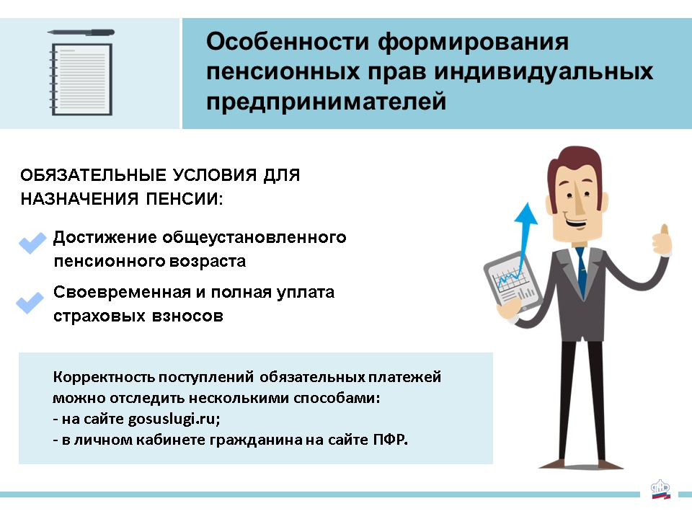
Клиентская служба (на правах отдела) в Муслюмовском районе напоминает гражданам, что пенсионные права индивидуальных предпринимателей (ИП) формируются по тем же правилам, что и у наёмных работников. Разница заключается лишь в том, что страховая пенсия работников образуется за счёт взносов, уплаченных работодателями, а пенсионные права предпринимателей - за счёт собственных взносов.
Предприниматель обязан платить страховые взносы на обязательное пенсионное страхование начиная с того момента, как он зарегистрировал ИП в налоговых органах. Количество индивидуальных пенсионных коэффициентов (ИПК) напрямую зависит от размера уплаченных им взносов.
Размер взносов ИП фиксированный. Он установлен подпунктом 1 пункта 1 статьи 430 Налогового Кодекса РФ (в 2021 году равен 32448 рублей). Если доход предпринимателя превышает 300 тысяч рублей, то кроме фиксированного платежа он выплачивает еще 1 процент от суммы превышения. Например, если доход ИП составляет 600 тысяч рублей, то дополнительное отчисление в ПФР у этого предпринимателя составляет 3 тысячи рублей. При этом размер страховых взносов не может быть более восьмикратного фиксированного размера страховых взносов на обязательное пенсионное страхование (в 2021 году не более 259 584 рублей).
Платить страховые взносы можно двумя способами: перечислять всю сумму за год сразу или делать небольшие отчисления в течение года.
При уплате страховых взносов в размере фиксированного платежа (32448 рублей) в страховой стаж ИП засчитывается один год, а размер ИПК увеличивается на 1,007 при условии, что оплата за весь период осуществлена не позднее 31 декабря текущего года. Учет взносов происходит автоматически, поэтому представлять в Пенсионный фонд документы, подтверждающие совершенные платежи, не требуется.
При этом стоимость одного коэффициента, как и размер фиксированной выплаты, ежегодно меняется и индексируется государством. В 2021 году стоимость коэффициента составляет 98 рублей 86 коп, что больше прошлогоднего на 6,3%.
В 2021 году страховая пенсия ИП назначается, если его суммарный индивидуальный пенсионный коэффициент выше 21, страховой стаж более 12 лет, а возраст 56,5 лет у женщин и 61,5 лет у мужчин.

